REQUERIMENTO Nº / 2023 – CMS
O Vereador MÁRIO BRANDÃO – PL/STN, e que a este subscreve, vem SOLICITAR, após a devida tramitação regimental e consultado o Soberano Plenário, que seja encaminhado cópia da presente proposição ao EXMO. SR. RAIMUNDO IVO GIUSTI, M. D. DIRETOR DA SUPERINTENDÊNCIA DE TRANSPORTE E TRÂNSITO – STTRANS, SOLICITANDO AO MESMO QUE FAÇA A FISCALIZAÇÃO E RETIRADA DE VEICULOS E EMBARCAÇÕES ABANDONADOS EM VIA PÚBLICA, RATIFICANDO O REQUERIMENTO Nº 402/2021 EM ANEXO.
JUSTIFICATIVA
Nobres pares, temos observado que nossa cidade cresceu e que a quantidade de veículos aumentou na mesma proporção. Assim, já existem muitos carros abandonados em via pública, oficinas que fazem do passeio público depósito de sucatas e até mesmo lojas náuticas que utilizam os espaços públicos para guardar e expor seus produtos.
Por isso, solicitamos que o STTRANS possa fazer um trabalho de fiscalização e notificação, para que os proprietários em prazo de 72 horas realizem a retirada desses transportes abandonados, caso não seja atendida a notificação o STTRANS que tome as medidas cabíveis. Trata-se de buscar desobstruir o passeio público, de acabar com a poluição visual e eliminar até mesmo com os criadores de mosquitos e abrigo de animais peçonhentos.
PALÁCIO DR. FÁBIO JOSÉ DOS SANTOS, SEDE DO PODER LEGISLATIVO MUNICIPAL, CIDADE SANTANA/ AP, GABINETE DO PARLAMENTAR VEREADOR MÁRIO DA SILVA BRANDÃO- PL, 03 DE ABRIL DE 2023
.

Vereador Mário Brandão PL

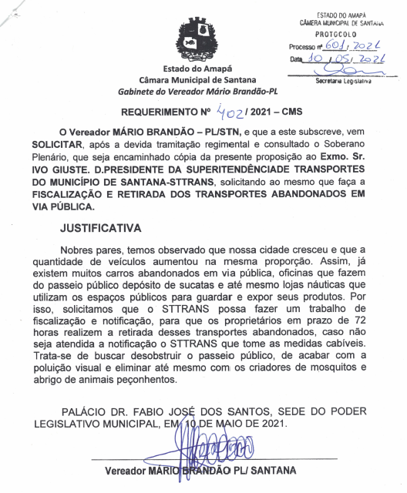
ANEXO

